AssetCore — Quản trị hệ thống
Table of Contents

Quản lý người dùng & phân quyền
Chương này dành cho Quản trị viên hệ thống (AssetCore Super Admin) hoặc người được giao quản lý tài khoản. Mọi thao tác ở đây đều ghi nhận nhật ký kiểm toán tự động.

1. Tổng quan mô hình phân quyền
AssetCore dùng mô hình vai trò theo module (module-based RBAC). Mỗi người dùng được gán một hoặc nhiều vai trò tương ứng với công việc thực tế. Vai trò chia thành hai lớp:
- Vai trò hệ thống — áp dụng toàn hệ thống: AssetCore Super Admin, AssetCore System User, AssetCore Auditor, Vendor Engineer.
- Vai trò nghiệp vụ — gắn với từng module, mỗi module có hai mức: Manager (toàn quyền kể cả duyệt/huỷ) và User (thao tác thường ngày). Ví dụ: PM Manager, PM User, Repair Manager, Repair User.
Thay đổi vai trò đồng nghĩa với cấp hoặc thu hồi quyền truy cập dữ liệu — thực hiện thận trọng và đúng người được uỷ quyền.
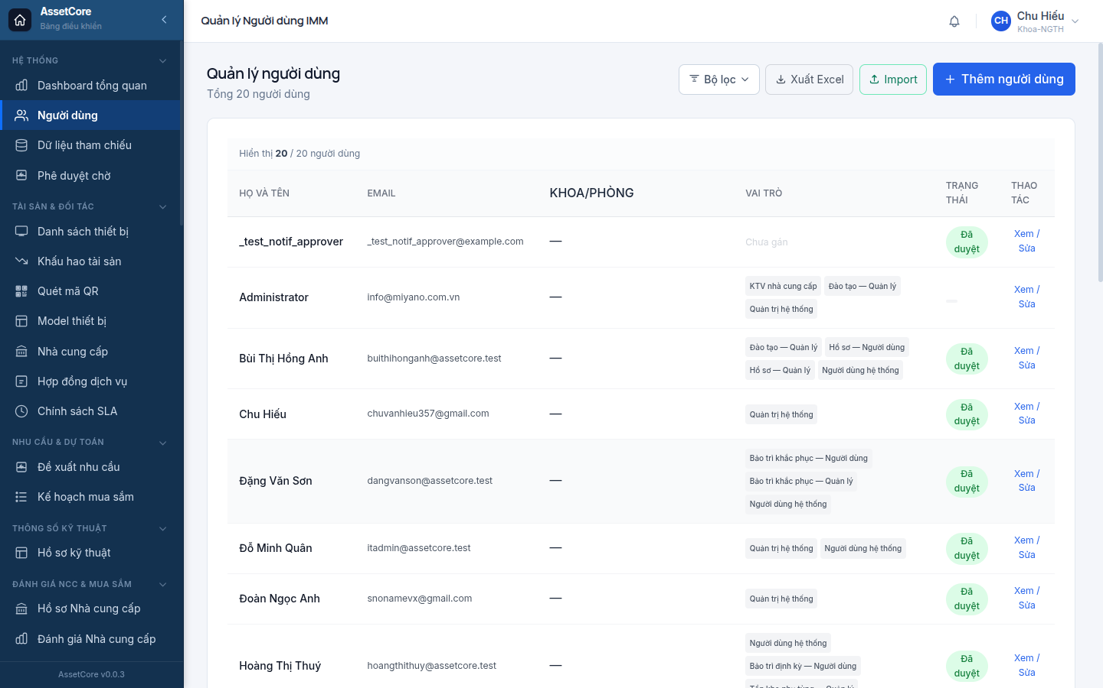

2. Tạo người dùng mới
Điều kiện: Bạn đang đăng nhập với vai trò AssetCore Super Admin.
Bước thực hiện:
- Từ thanh điều hướng, vào Quản trị → Người dùng (hoặc truy cập trực tiếp /user-profiles).
- Nhấn nút Tạo mới ở góc trên bên phải.
- Điền các thông tin bắt buộc trong form:
  - Họ và tên — tên hiển thị trong hệ thống.
  - Email — dùng làm tên đăng nhập; hệ thống gửi thư kích hoạt tài khoản đến địa chỉ này.
  - Khoa/Phòng — liên kết tài khoản với đơn vị tổ chức (ảnh hưởng đến bộ lọc dữ liệu theo khoa).
- Ở phần Vai trò, chọn vai trò phù hợp với công việc của người dùng (xem bảng gợi ý bên dưới). Có thể gán nhiều vai trò cùng lúc.
- Nếu người dùng là kỹ sư của nhà cung cấp bên ngoài, điền thêm trường Công ty nhà cung cấp để hệ thống tự động lọc dữ liệu theo nhà cung cấp đó.
- Nhấn Lưu. Hệ thống gửi email kích hoạt; người dùng phải nhấn vào liên kết trong email trước khi đăng nhập lần đầu.
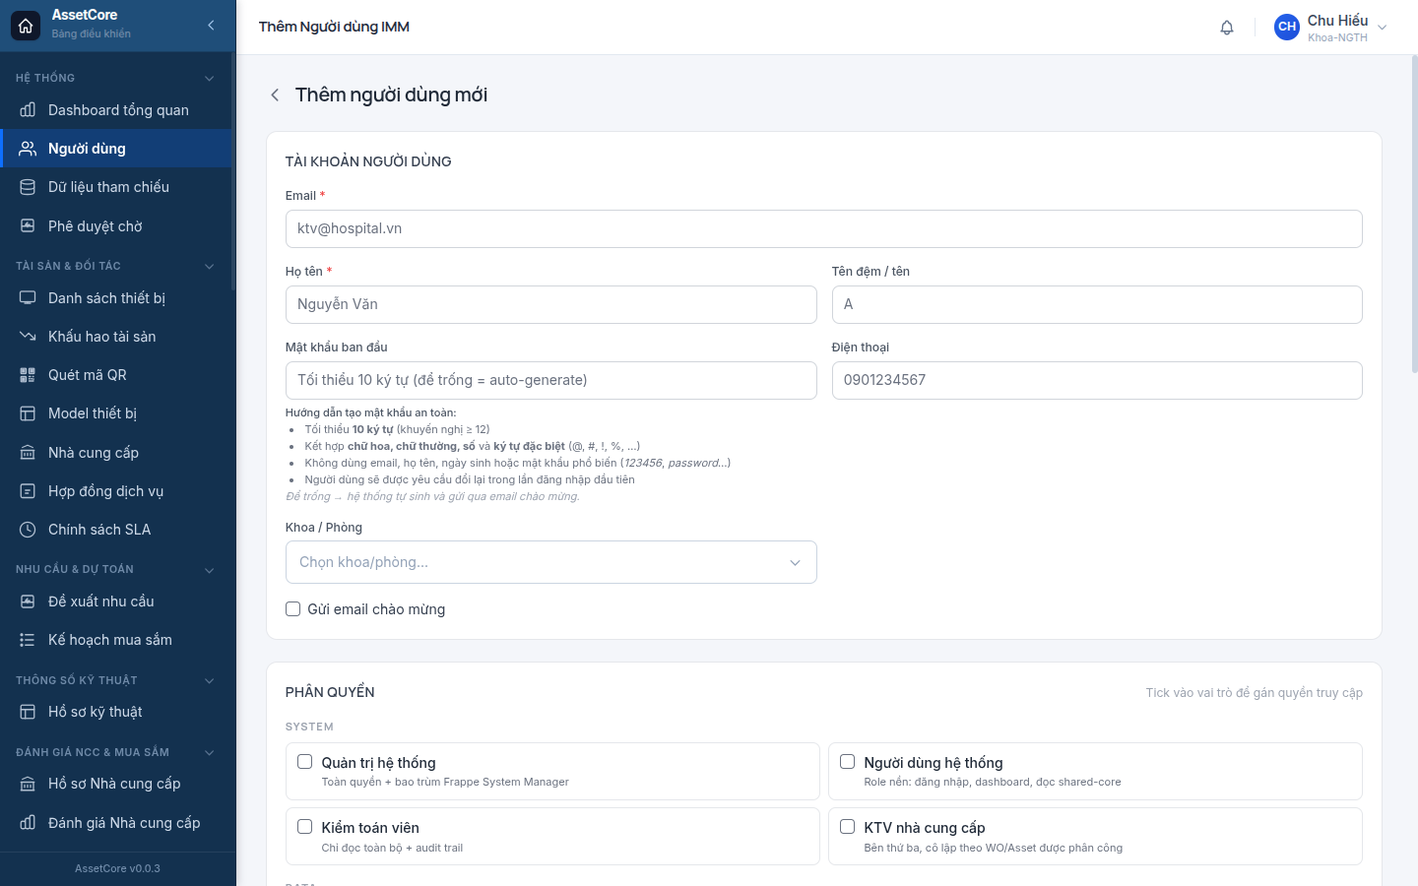
Gợi ý gán vai trò theo công việc:
Công việc thực tế | Vai trò nên gán
Quản trị hệ thống, cấu hình toàn bộ | AssetCore Super Admin
Kỹ thuật viên bảo trì định kỳ | AssetCore System User + PM User
Trưởng xưởng, phân công lệnh công việc | AssetCore System User + PM Manager + Repair Manager
Nhân viên dược/vật tư, quản kho | AssetCore System User + Inventory User
Kiểm soát chất lượng, soạn hồ sơ | AssetCore System User + Document Manager + Compliance User
Kỹ sư nhà cung cấp (bên ngoài) | Vendor Engineer
Kiểm toán viên nội bộ | AssetCore Auditor
Lưu ý: Mọi tài khoản nội bộ đều cần có vai trò AssetCore System User — đây là vai trò nền cho phép đăng nhập và xem dữ liệu chung.

3. Cấp và thu hồi quyền

3.1 Sửa vai trò của người dùng đã có
- Vào /user-profiles, tìm và nhấn vào tên người dùng cần điều chỉnh.
- Trên trang chi tiết, nhấn Chỉnh sửa.
- Trong phần Vai trò, thêm hoặc bỏ tích các vai trò tương ứng.
- Nhấn Lưu. Thay đổi có hiệu lực ngay; người dùng sẽ thấy quyền mới trong lần đăng nhập tiếp theo (hoặc sau khi làm mới trang).

3.2 Lưu ý quan trọng khi thay đổi vai trò
- Gán vai trò Manager = cấp quyền duyệt và huỷ dữ liệu. Chỉ gán cho người có thẩm quyền thực sự.
- Mỗi vai trò Manager trong một module bao gồm toàn bộ quyền của vai trò User cùng module — không cần gán cả hai.
- AssetCore Super Admin tự động kèm quyền quản trị toàn bộ Frappe (bao gồm quản lý người dùng, vai trò, cấu hình). Chỉ gán cho IT hoặc người được uỷ quyền đặc biệt.
- Vendor Engineer là vai trò cô lập dữ liệu — kỹ sư nhà cung cấp chỉ nhìn thấy lệnh công việc và thiết bị được phân công cho họ, không xem dữ liệu của nhà cung cấp khác.
- Sau khi thu hồi vai trò, quyền bị xoá ngay lập tức. Nếu người dùng đang có phiên đăng nhập, họ sẽ mất quyền từ thao tác tiếp theo.

4. Phê duyệt chờ
Khi người dùng mới đăng ký hoặc khi các module tạo ra yêu cầu cần duyệt (ví dụ: đề xuất nhu cầu, phiếu xuất kho, kết quả hiệu chuẩn), tất cả đều tập hợp về hộp thư phê duyệt.
Truy cập hộp thư phê duyệt:
- Nhấn vào biểu tượng chuông hoặc vào menu Hệ thống → Phê duyệt chờ (hoặc trực tiếp /approvals/pending).
- Danh sách hiển thị toàn bộ mục đang chờ xử lý của tài khoản hiện tại, sắp xếp theo thời gian.
- Nhấn vào một mục → hệ thống chuyển thẳng đến trang chi tiết của bản ghi đó.
- Thực hiện hành động duyệt hoặc từ chối trực tiếp trên trang chi tiết (nút Duyệt / Từ chối tuỳ thuộc module).
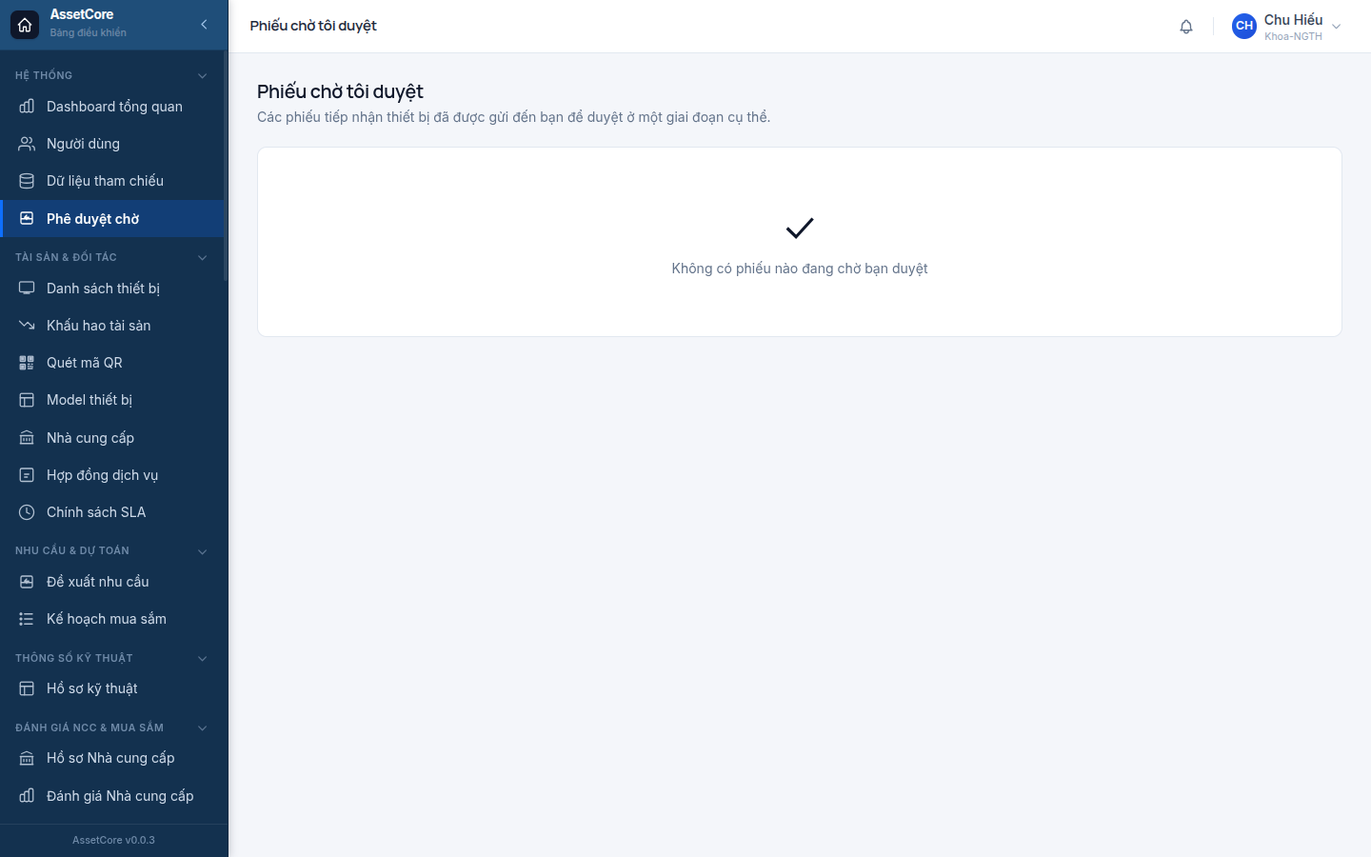
Hộp thư phê duyệt gom tất cả module — từ yêu cầu mua thiết bị, hồ sơ tài liệu, đến lệnh công việc cần ký duyệt. Quản trị viên nên kiểm tra hàng ngày để tránh ứ đọng luồng công việc.

5. Đặt lại mật khẩu cho người dùng
Khi người dùng quên mật khẩu hoặc cần khởi tạo lại quyền truy cập:
Cách 1 — Gửi email đặt lại (khuyến nghị):
- Vào /user-profiles, tìm người dùng cần hỗ trợ.
- Nhấn nút Gửi email đặt lại mật khẩu.
- Hệ thống gửi liên kết đặt lại đến email của người dùng. Liên kết có hiệu lực trong 24 giờ.
Cách 2 — Đặt mật khẩu trực tiếp (dùng khi người dùng không truy cập được email):
- Vào trang chi tiết người dùng → nhấn Chỉnh sửa.
- Chọn Đặt mật khẩu mới → nhập mật khẩu tạm thời.
- Tích chọn Yêu cầu đổi mật khẩu lần đăng nhập tiếp theo để bắt người dùng tự đổi lại.
- Nhấn Lưu.
Mọi lần đặt lại mật khẩu đều được ghi vào nhật ký kiểm toán với thông tin người thực hiện và thời điểm.

Xem thêm
- Vai trò của bạn làm được gì — mô tả chi tiết từng vai trò và quyền tương ứng theo module: xem chương Vai trò & Quyền hạn trong bộ hướng dẫn này.
- Dữ liệu tham chiếu — thiết lập Khoa/Phòng và Vị trí (dùng khi tạo tài khoản mới cần gán khoa): xem 02-du-lieu-tham-chieu.md.

Dữ liệu tham chiếu
Trang trong hệ thống: /reference-data
Dữ liệu tham chiếu là nền móng của toàn bộ hệ thống. Trước khi tạo bất kỳ tài sản nào, quản trị viên bắt buộc thiết lập đủ bốn nhóm dữ liệu này theo đúng thứ tự phụ thuộc:
Khoa/Phòng → Vị trí vật lý → Đơn vị tính → Danh mục tài sản → (sau đó mới) Tài sản
Lý do: mỗi tài sản phải được gán vào một khoa, đặt tại một vị trí, đo bằng một đơn vị tính, và thuộc về một danh mục. Nếu thiếu bất kỳ nhóm nào, form tạo tài sản sẽ không đủ dữ liệu để chọn và không thể lưu hợp lệ.
Truy cập: đăng nhập với tài khoản có vai trò Quản trị hệ thống → menu System (thanh điều hướng trái) → Dữ liệu tham chiếu.
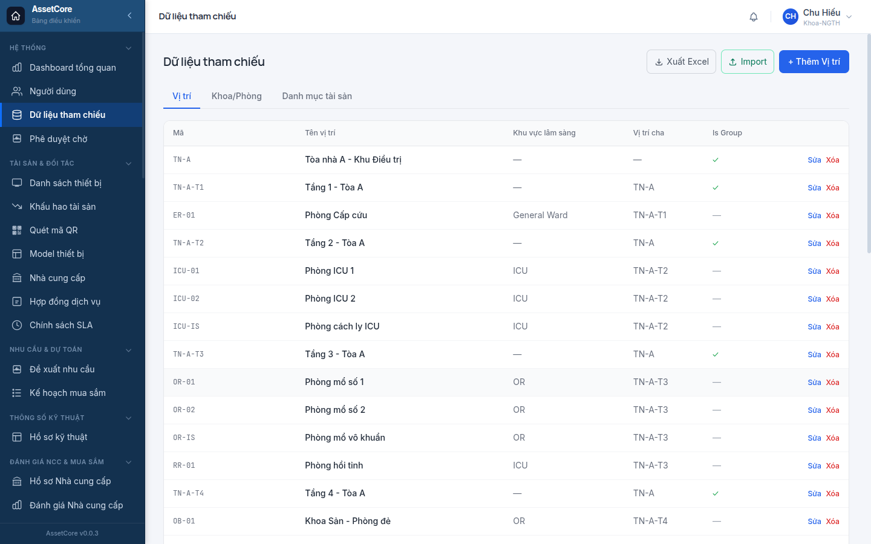

1. Khoa/Phòng
Tab Khoa/Phòng cho phép xây dựng cây tổ chức đơn vị sử dụng thiết bị trong bệnh viện.
Cấu trúc cây: Một khoa cấp cha có thể chứa nhiều phòng con. Ví dụ: Khoa Hồi sức tích cực → Phòng HSCC A, Phòng HSCC B.
Tạo khoa/phòng mới:
- Vào /reference-data → chọn tab Khoa/Phòng.
- Nhấn Thêm khoa.
- Điền Tên khoa/phòng (bắt buộc).
- Chọn Khoa cha nếu đây là đơn vị con (để trống nếu là cấp gốc).
- Chọn Người phụ trách — liên kết đến tài khoản người dùng trong hệ thống; đây là người nhận thông báo liên quan đến thiết bị của khoa.
- Nhấn Lưu.
Sau khi lưu, khoa mới xuất hiện trong cây và có thể được chọn khi tạo tài sản hoặc phân công công việc.
Lưu ý: Không xóa khoa đang có tài sản đang hoạt động. Hệ thống sẽ cảnh báo nếu thao tác xóa ảnh hưởng đến dữ liệu liên quan.

2. Vị trí vật lý
Tab Vị trí quản lý cây vị trí vật lý của cơ sở — từ cấp tòa nhà xuống tầng, phòng, góc đặt máy.
Cấu trúc cây gợi ý: Tòa nhà → Tầng → Phòng (tối đa 4 cấp).
Ví dụ: Tòa A → Tầng 3 → Phòng 302 → Góc điều dưỡng.
Tạo vị trí mới:
- Vào tab Vị trí.
- Nhấn Thêm vị trí.
- Điền Tên vị trí (ví dụ: "Phòng 302").
- Chọn Vị trí cha để gắn vào cây (ví dụ: chọn "Tầng 3").
- Nhấn Lưu.
Khi tạo tài sản, trường Vị trí cho phép chọn đến cấp chi tiết nhất trong cây này. Việc ghi nhận đúng vị trí giúp xác định thiết bị nhanh khi đến bảo trì, hiệu chuẩn hoặc kiểm kê.
Lưu ý: Nên tạo toàn bộ cây vị trí trước khi nhập loạt tài sản để tránh phải quay lại cập nhật từng bản ghi.

3. Đơn vị tính và hệ số quy đổi
Tab Đơn vị tính quản lý danh sách đơn vị đo lường dùng trong quản lý tài sản và vật tư, cùng hệ số quy đổi giữa các đơn vị.
Tạo đơn vị tính mới:
- Vào tab Đơn vị tính.
- Nhấn Thêm đơn vị.
- Điền Tên đơn vị (ví dụ: "Cái", "Hộp", "Lọ") và Ký hiệu (ví dụ: "cái", "hộp").
- Nhấn Lưu.
Thiết lập hệ số quy đổi:
Khi một vật tư có thể nhập theo hộp nhưng xuất theo cái, cần khai báo hệ số quy đổi.
- Chọn đơn vị gốc (ví dụ: "Hộp").
- Nhấn Thêm hệ số quy đổi.
- Chọn Đơn vị đích (ví dụ: "Cái") và nhập Hệ số (ví dụ: 10).
- Lưu.
Hệ thống sẽ tự động quy đổi khi báo cáo tổng hợp số lượng theo đơn vị khác nhau.

4. Danh mục tài sản
Tab Danh mục phân loại tài sản theo tiêu chuẩn danh pháp thiết bị y tế quốc tế (GMDN — Global Medical Device Nomenclature). Phân loại đúng giúp áp dụng quy trình bảo trì, hiệu chuẩn và tuân thủ quy định phù hợp với từng nhóm thiết bị.
Tạo danh mục mới:
- Vào tab Danh mục.
- Nhấn Thêm danh mục.
- Điền Tên danh mục (ví dụ: "Thiết bị theo dõi bệnh nhân").
- Nhập Mã GMDN tương ứng nếu có (tra cứu tại cơ sở dữ liệu GMDN chính thức).
- Chọn Danh mục cha nếu đây là nhóm con (để xây cây phân cấp).
- Nhấn Lưu.
Danh mục được dùng khi tạo model thiết bị và khi lọc báo cáo theo nhóm thiết bị. Các chính sách bảo trì định kỳ và hiệu chuẩn có thể được cấu hình mặc định theo danh mục, giúp tiết kiệm thời gian khi thêm thiết bị mới cùng loại.
Lưu ý: Nếu cơ sở không dùng mã GMDN, vẫn nên duy trì cây danh mục nội bộ nhất quán để đảm bảo báo cáo và kiểm kê có thể lọc theo nhóm thiết bị.

Liên quan
- Dữ liệu nền tảng (Nhà cung cấp, Model, SLA, Hợp đồng) — thiết lập sau khi hoàn thành dữ liệu tham chiếu; xem chương 03.
- Quản lý tài sản thiết bị — tạo và theo dõi tài sản sau khi có đủ dữ liệu tham chiếu và dữ liệu nền tảng.

Dữ liệu nền tảng
Trước khi tạo thiết bị hay lên lịch bảo trì, quản trị viên phải thiết lập bốn nhóm dữ liệu nền tảng theo thứ tự: Nhà cung cấp → Model thiết bị → Chính sách SLA → Hợp đồng dịch vụ. Bỏ qua bước nào cũng khiến các module vận hành thiếu dữ liệu liên kết.

1. Nhà cung cấp
Trang trong hệ thống: Thanh bên → Dữ liệu chính → Nhà cung cấp (/suppliers)
Quyền truy cập: Quản trị mua sắm, Quản trị hệ thống.
Nhà cung cấp là tổ chức cung ứng thiết bị hoặc dịch vụ bảo trì. Mỗi hợp đồng dịch vụ và đơn mua hàng đều phải liên kết tới một nhà cung cấp đã có trong danh mục.
Tạo nhà cung cấp mới:
- Vào /suppliers/new.
- Nhập Tên nhà cung cấp, Mã số thuế, Địa chỉ, Người liên hệ, Email, Số điện thoại.
- Chuyển sang tab Chứng chỉ → nhấn Tải lên để đính kèm tệp chứng chỉ ISO, CE hoặc giấy phép kinh doanh (hệ thống lưu thành hồ sơ tài liệu liên kết).
- Nhấn Lưu — mã nhà cung cấp (ví dụ SUP-2026-00001) được sinh tự động.
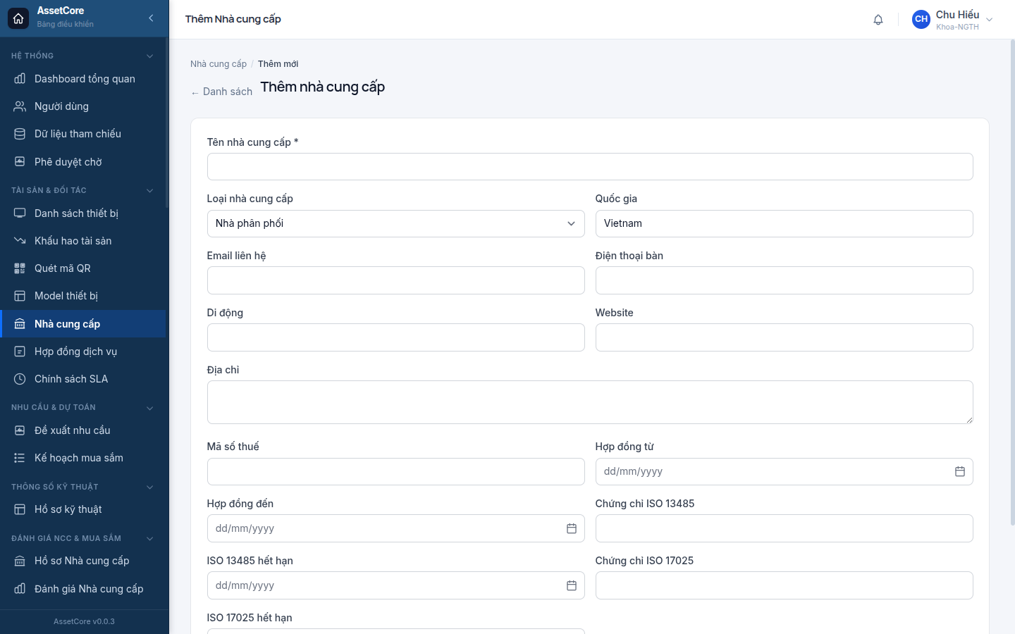
Lưu ý:
- Mã số thuế phải là duy nhất; hệ thống từ chối nếu trùng.
- Chứng chỉ ISO/CE có trường ngày hết hạn — cách 30 ngày hết hạn, hệ thống gửi email cảnh báo tới Quản lý chất lượng.

2. Model thiết bị
Trang trong hệ thống: Thanh bên → Dữ liệu chính → Model thiết bị (/device-models)
Quyền truy cập: Tất cả vai trò kỹ thuật (xem); Quản trị hệ thống (tạo/sửa).
Model thiết bị là bản cấu hình chuẩn cho một dòng máy cụ thể. Khi nghiệm thu lắp đặt, mỗi thiết bị thực tế được liên kết tới một model — từ đó kế thừa chu kỳ bảo trì, hiệu chuẩn và phân loại rủi ro.
Tạo model thiết bị mới:
- Vào /device-models/new.
- Nhập Tên model, Hãng sản xuất, Mã GMDN (mã phân loại thiết bị y tế quốc tế), Danh mục tài sản, Mức rủi ro (Loại I / Loại II / Loại III theo phân loại NĐ98).
- Trong phần Cấu hình bảo trì định kỳ:
  - Bật Yêu cầu bảo trì định kỳ nếu model này cần PM.
  - Nhập Chu kỳ bảo trì (ngày) — mặc định 90 ngày.
  - Chọn Mẫu quy trình bảo trì (danh sách công việc sẽ áp vào mỗi lệnh PM).
- Trong phần Cấu hình hiệu chuẩn:
  - Bật Yêu cầu hiệu chuẩn nếu model này cần hiệu chuẩn định kỳ.
  - Nhập Chu kỳ hiệu chuẩn (ngày) — mặc định 365 ngày.
- Nhấn Lưu.
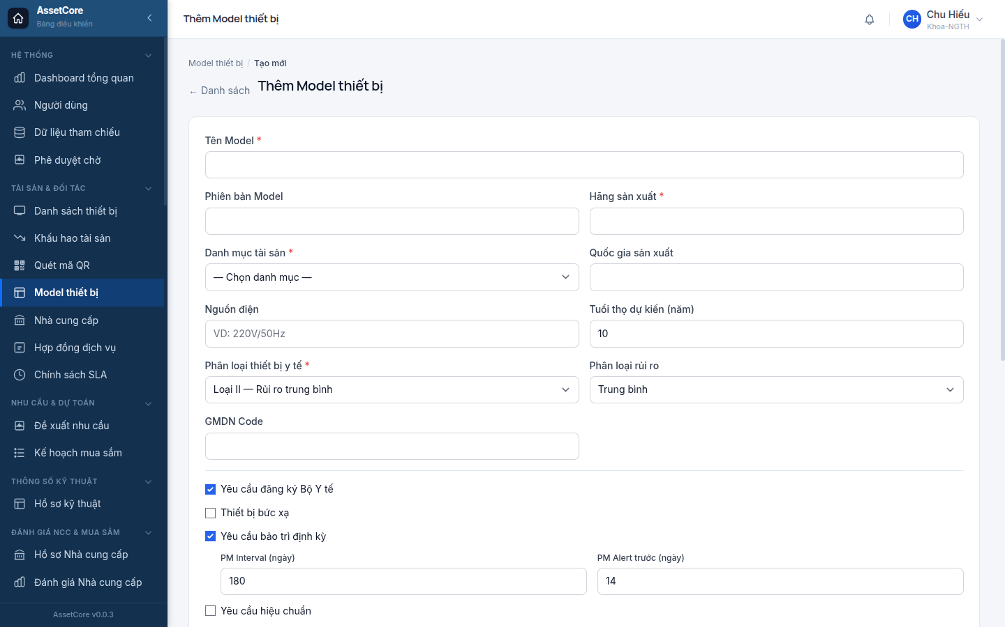
Hiệu ứng tự động sau khi lưu model:
- Khi một thiết bị được nghiệm thu lắp đặt (IMM-04) liên kết tới model này, hệ thống tự tạo lịch bảo trì định kỳ và lịch hiệu chuẩn tương ứng — không cần thiết lập thêm.
- Thiết bị Loại III yêu cầu ít nhất 2 người vận hành có chứng chỉ năng lực trước khi được đưa vào hoạt động.

3. Chính sách SLA
Trang trong hệ thống: Thanh bên → Dữ liệu chính → Chính sách SLA (/sla-policies)
Quyền truy cập: Quản lý chất lượng, Quản trị hệ thống.
Chính sách SLA xác định thời hạn phản hồi và thời hạn khắc phục sự cố tính theo giờ, tương ứng với từng tổ hợp mức rủi ro thiết bị × mức ưu tiên sự cố. Các lệnh sửa chữa (IMM-09) và hiệu chuẩn (IMM-11) sử dụng chính sách này để theo dõi vi phạm SLA và báo cáo MTTR.
Tạo chính sách SLA:
- Vào /sla-policies → nhấn Tạo mới.
- Đặt Tên chính sách mô tả tổ hợp áp dụng (ví dụ: "Thiết bị Loại III — Ưu tiên Khẩn cấp").
- Chọn Mức rủi ro (Loại I / Loại II / Loại III) và Mức ưu tiên (Thấp / Trung bình / Cao / Khẩn cấp).
- Nhập Thời gian phản hồi (giờ) — khoảng thời gian tối đa từ khi tiếp nhận sự cố tới khi bắt đầu xử lý.
- Nhập Thời gian khắc phục (giờ) — khoảng thời gian tối đa để đóng lệnh công việc.
- Nhấn Lưu.
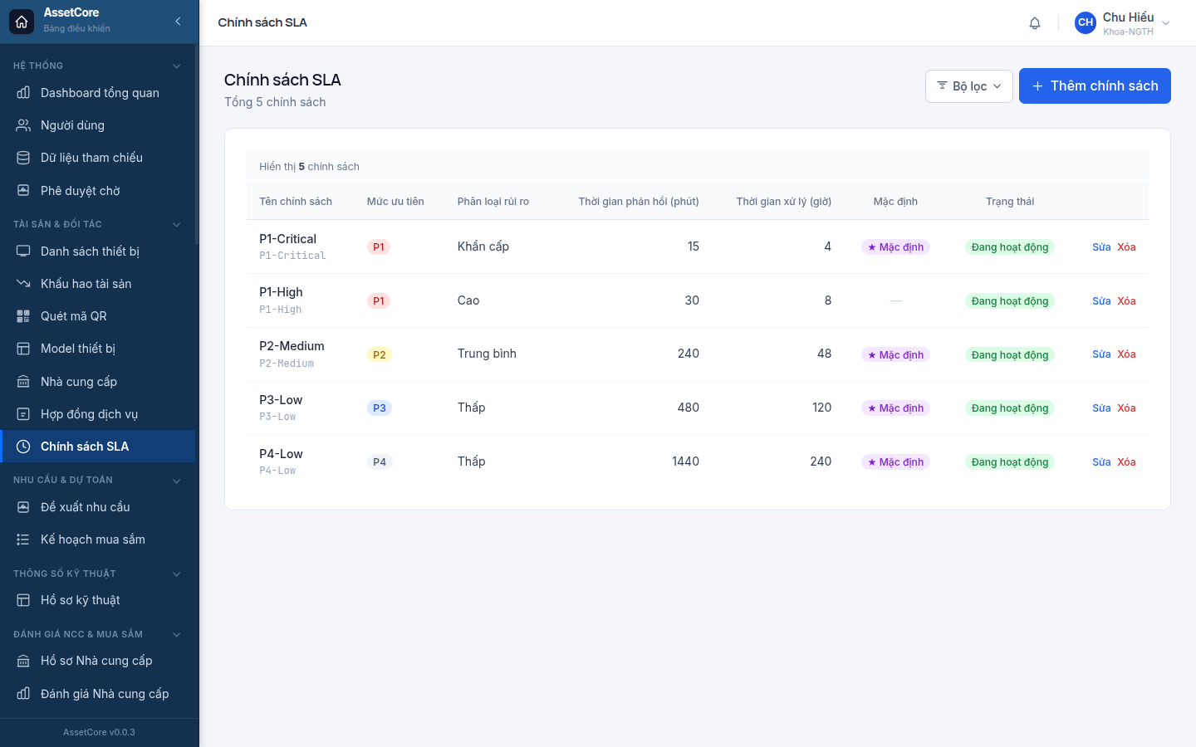
Khuyến nghị thiết lập ban đầu:
Mức rủi ro | Mức ưu tiên | Phản hồi (giờ) | Khắc phục (giờ)
Loại III | Khẩn cấp | 1 | 4
Loại III | Cao | 2 | 8
Loại II | Cao | 4 | 24
Loại II | Trung bình | 8 | 48
Loại I | Trung bình | 24 | 72
Loại I | Thấp | 48 | 120
Khi lệnh công việc vượt thời hạn SLA, hệ thống tự đánh dấu vi phạm và ghi nhận vào báo cáo hiệu suất bảo trì.

4. Hợp đồng dịch vụ
Trang trong hệ thống: Thanh bên → Dữ liệu chính → Hợp đồng dịch vụ (/service-contracts)
Quyền truy cập: Quản trị mua sắm, Quản trị hệ thống.
Hợp đồng dịch vụ liên kết một hoặc nhiều tài sản với một nhà cung cấp, xác định phạm vi dịch vụ được bảo hiểm (bảo trì định kỳ, sửa chữa, hiệu chuẩn) và thời hạn hiệu lực. Khi có sự cố, hệ thống tự kiểm tra xem tài sản bị ảnh hưởng có nằm trong hợp đồng còn hiệu lực hay không.
Tạo hợp đồng dịch vụ:
- Vào /service-contracts/new.
- Nhập Tên hợp đồng và Số hợp đồng (tham chiếu tài liệu pháp lý).
- Chọn Nhà cung cấp từ danh sách đã có.
- Trong phần Tài sản áp dụng → nhấn Thêm dòng → chọn từng tài sản hoặc chọn theo danh mục.
- Trong phần Phạm vi dịch vụ → đánh dấu các loại dịch vụ được bảo hiểm: Bảo trì định kỳ, Sửa chữa, Hiệu chuẩn.
- Nhập Ngày bắt đầu và Ngày kết thúc hợp đồng.
- Tải lên Tệp hợp đồng (PDF) để lưu trữ hồ sơ.
- Nhấn Lưu.
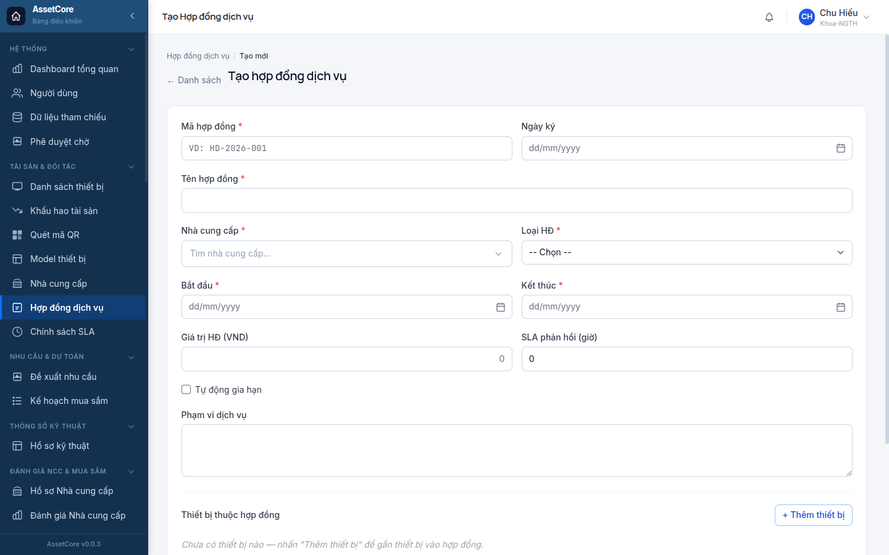
Cảnh báo hết hạn: Trước 30 ngày hết hạn hợp đồng, hệ thống gửi thông báo tới Quản trị mua sắm và Quản trị hệ thống để gia hạn kịp thời.
Tra cứu hợp đồng theo tài sản: Từ trang chi tiết tài sản (/assets/:id), tab Tài liệu hiển thị hợp đồng dịch vụ đang có hiệu lực cho tài sản đó.

Xem thêm
- Dữ liệu tham chiếu — Khoa/Phòng, Vị trí, Đơn vị tính, Danh mục tài sản
- Lắp đặt & nghiệm thu thiết bị — Quy trình commissioning liên kết model và hợp đồng
- Bảo trì định kỳ (PM) — Lịch bảo trì được tạo tự động từ cấu hình model

Cấu hình Email & Thông báo
Chương này hướng dẫn quản trị viên thiết lập hệ thống gửi email và theo dõi thông báo trong AssetCore. Sau khi hoàn thành, người dùng sẽ nhận được cảnh báo tự động khi có sự kiện quan trọng, và quản trị viên có thể kiểm soát toàn bộ luồng giao tiếp của hệ thống.

1. Vì sao cần cấu hình email
AssetCore tự động gửi thông báo khi xảy ra các sự kiện vận hành quan trọng. Nếu email chưa được cấu hình, các cảnh báo này sẽ chỉ hiển thị trong ứng dụng và người liên quan có thể bỏ lỡ.
Các sự kiện hệ thống sẽ gửi email tự động bao gồm:
- Tài liệu sắp hết hạn — số đăng ký lưu hành Bộ Y tế sắp hết hiệu lực (cảnh báo trước 90, 60, 30, 7 ngày); hợp đồng dịch vụ và bảo hiểm thiết bị sắp hết hạn.
- Hiệu chuẩn không đạt — khi kết quả hiệu chuẩn ghi nhận "Ngoài dung sai", hệ thống tự tạo yêu cầu hành động khắc phục và thông báo cho người phụ trách.
- CAPA quá hạn — hành động khắc phục phòng ngừa chưa đóng và đã qua ngày hoàn thành.
- Sự cố thiết bị mức nghiêm trọng — sự cố mức Nghiêm trọng kích hoạt thông báo leo thang ngay lập tức tới quản lý xưởng.
- Phân công công việc — kỹ thuật viên nhận thông báo ngay khi có lệnh công việc được giao cho mình.
- Phê duyệt đang chờ — người phê duyệt nhận thông báo khi có hồ sơ cần xét duyệt ở bước tiếp theo của quy trình.
Quản trị viên cũng nhận cảnh báo khi một trong các tác vụ định kỳ nền (chạy mỗi ngày) gặp lỗi liên tiếp.

2. Cấu hình máy chủ gửi email (SMTP)
Để hệ thống gửi được email, quản trị viên cần khai báo một Tài khoản Email dùng làm địa chỉ gửi mặc định. Thao tác này thực hiện trong phần cấu hình hệ thống của nền tảng.
Các thông số cần nhập:
Thông số | Ý nghĩa | Ví dụ
Địa chỉ email gửi | Email hiển thị ở mục "From" trong mọi thư hệ thống gửi đi | noreply@benhvien.vn
Tên hiển thị | Tên người gửi xuất hiện trong hộp thư người nhận | AssetCore – HTM System
Máy chủ SMTP | Địa chỉ máy chủ mail của đơn vị hoặc dịch vụ email bên ngoài | smtp.gmail.com
Cổng kết nối | Cổng SMTP, thường là 587 (TLS) hoặc 465 (SSL) | 587
Tên đăng nhập | Tài khoản email dùng để xác thực với máy chủ | noreply@benhvien.vn
Mật khẩu | Mật khẩu hoặc App Password của tài khoản trên | (nhập trực tiếp, không hiển thị)
Bảo mật kết nối | Chọn TLS hoặc SSL tùy máy chủ yêu cầu | TLS
Lưu ý: Nếu đơn vị dùng Google Workspace hoặc Microsoft 365, hãy bật tính năng "App Password" hoặc "SMTP Auth" trên tài khoản email trước khi nhập vào đây. Liên hệ bộ phận IT nội bộ để lấy thông tin chính xác.
Sau khi nhập xong, nhấn Lưu. Tài khoản email này sẽ trở thành người gửi mặc định cho toàn bộ thông báo của AssetCore.

3. Kiểm tra gửi thử và xử lý khi email không gửi được

3.1 Gửi thử
Sau khi lưu cấu hình, nên gửi một email thử để xác nhận kết nối hoạt động. Trong trang cấu hình tài khoản email, tìm nút Gửi thử (hoặc "Send Test Email"), nhập địa chỉ email nhận và xác nhận.
Nếu thư thử đến hộp thư trong vòng vài phút, cấu hình đã đúng.

3.2 Xem hàng đợi email
Mọi email chờ gửi hoặc gửi lỗi được ghi lại trong Hàng đợi Email. Quản trị viên có thể truy cập từ menu quản trị hệ thống để:
- Xem trạng thái từng thư (Đang chờ / Đã gửi / Lỗi).
- Thử gửi lại thư bị lỗi bằng nút Gửi lại.
- Xem thông điệp lỗi chi tiết để xác định nguyên nhân.

3.3 Xử lý sự cố thường gặp
Hiện tượng | Gợi ý kiểm tra
Gửi thử thất bại ngay lập tức | Kiểm tra lại cổng kết nối và loại bảo mật (TLS/SSL); xác nhận tài khoản email chưa bị khóa
Email nằm mãi trong hàng đợi, không gửi | Kiểm tra xem dịch vụ nền của hệ thống có đang chạy không; liên hệ quản trị hạ tầng
Thư vào thư mục Spam của người nhận | Yêu cầu bộ phận IT thiết lập bản ghi SPF/DKIM cho tên miền gửi thư
Một số người nhận không nhận được | Kiểm tra thiết lập nhận email của từng tài khoản người dùng (xem mục 4 bên dưới)
Để biết thêm hướng dẫn khắc phục sự cố kỹ thuật chi tiết hơn, xem chương Xử lý sự cố thường gặp.

4. Chuông thông báo trong ứng dụng

4.1 Chuông thông báo là gì
Ngoài email, AssetCore còn gửi thông báo trực tiếp trong giao diện ứng dụng. Biểu tượng chuông ở góc trên bên phải màn hình sẽ hiển thị số thông báo chưa đọc.
Người dùng nhấn vào chuông để xem danh sách thông báo. Mỗi mục hiển thị nội dung tóm tắt và liên kết tới hồ sơ liên quan. Nhấn vào mục thông báo sẽ đánh dấu là đã đọc và mở thẳng tới hồ sơ tương ứng (ví dụ: lệnh công việc vừa được giao, hồ sơ đang chờ phê duyệt).

4.2 "Chuông trống" không phải lỗi
Nếu người dùng mở chuông ra và thấy danh sách trống, đây là trạng thái bình thường — có nghĩa là chưa có sự kiện nào liên quan đến người dùng đó trong thời gian gần đây. Chuông trống không phải lỗi kỹ thuật và không cần xử lý.
Thông báo chỉ xuất hiện khi:
- Hệ thống thực sự có sự kiện liên quan (được giao việc, có hồ sơ chờ duyệt, v.v.).
- Tài khoản người dùng được gán vai trò phù hợp để nhận thông báo đó.
Nếu người dùng phản ánh "không thấy thông báo dù đã có việc cần làm", quản trị viên nên kiểm tra xem vai trò của người dùng có bao gồm quyền nhận thông báo cho sự kiện đó không (xem chương Người dùng & Phân quyền).

4.3 Bật/tắt nhận email theo người dùng
Mỗi người dùng có thể tự điều chỉnh có muốn nhận email thông báo hay không, ngay trong phần cài đặt tài khoản cá nhân. Quản trị viên có thể hướng dẫn người dùng vào trang Cài đặt tài khoản → tìm mục Thông báo qua email và bật hoặc tắt tùy nhu cầu.
Nếu người dùng tắt nhận email, họ vẫn thấy thông báo qua chuông trong ứng dụng — chỉ không nhận thư vào hộp thư bên ngoài.

Liên quan
- Chương tiếp theo: Xử lý sự cố thường gặp
- Phân quyền người dùng: chương Người dùng & Phân quyền
- Cấu hình dữ liệu tham chiếu và nhật ký hệ thống: chương Dữ liệu tham chiếu

